Руководство
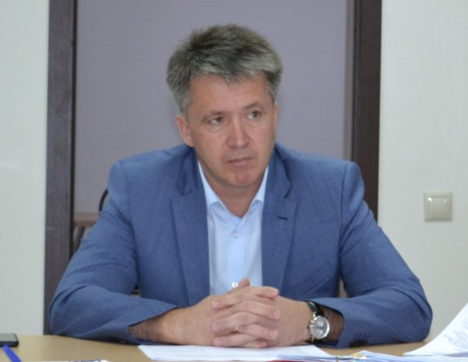Глава администрации  Бороденко Вадим Викторович | Приемные дни: вторник с 15.00 до 17.00  Адрес: г. Москва, п. Воскресенское, пос. Воскресенское, д.28а. Тел./факс: 8 (495) 659-48-22 (приемная)  E-mail: voskr@admspvoskresenskoe.ru  Направления деятельности: Обеспечение основной деятельности исполнительно-распорядительного органа местного самоуправления – администрации поселения Воскресенское
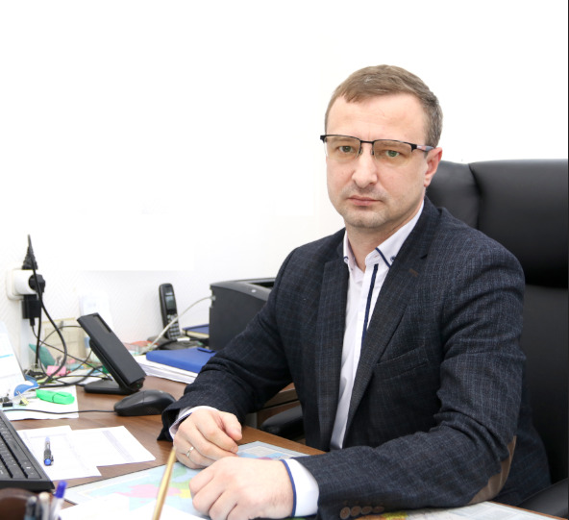  Первый заместитель главы администрации  Ключевской Павел Алексеевич | Адрес: г. Москва, п. Воскресенское, пос. Воскресенское, д.28а.  Тел./факс: 8 (495) 659-52-70  E-mail: voskrgkx@admspvoskresenskoe.ru  Направления деятельности: Вопросы жилищной политики, жилищно-коммунального хозяйства и благоустройства
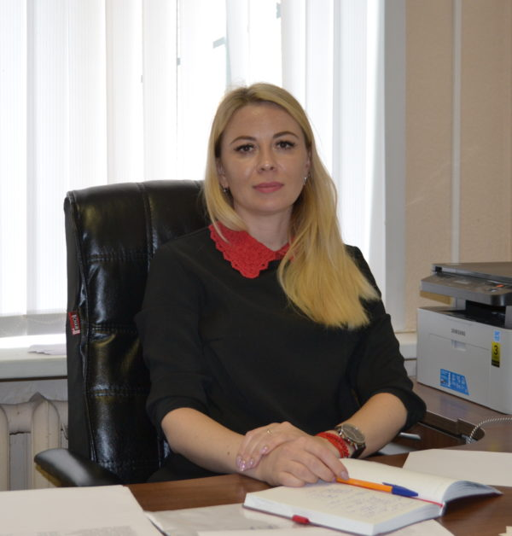  Заместитель главы администрации  Вайзбек Екатерина Артуровна | Адрес: г. Москва, п. Воскресенское, пос. Воскресенское, д.28а.  Тел./факс: 8 (495) 659-40-64  E-mail: voskr@admspvoskresenskoe.ru  Направления деятельности: Организационная работа, вопросы социальной политики и взаимодействие с населением
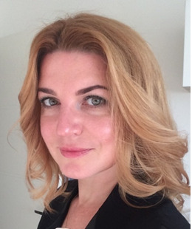  Заместитель главы администрации  Дёрышева Елена Витальевна | Адрес: г. Москва, п. Воскресенское, пос. Воскресенское, д.28а.  Тел./факс: 8 (495) 659-52-70  E-mail: voskrfin@admspvoskresenskoe.ru  Направления деятельности: Вопросы экономики, финансов, управления имуществом, потребительского рынка и услуг

Пресс — секретарь
Семёнова Ольга Вадимовна | Главный специалист | (495) 659-48-22

Правовой отдел
Эрнст Светлана Анатольевна | Начальник отдела | (495) 659-49-99
Бандурин Василий Алексеевич | Заместитель начальника отдела | (495) 659-49-99

Отдел управления делами и кадровой муниципальной службы
Помогалова Анжелика Николаевна | Начальник отдела | (495) 659-33-40

Организационный отдел
Царева Марина Геннадьевна | Начальник отдела | (495) 659-40-44
Семенюк Юлия Васильевна | Главный специалист | (495) 659-40-44
Резниченко Анна Викторовна | Ведущий специалист | (495) 659-47-00
Маркина Светлана Алексеевна | Специалист I категории | (495) 659-47-00

Отдел жилищно-коммунального хозяйства и благоустройства
Адрес электронной почты: voskrgkx@admspvoskresenskoe.ru
Боброва Татьяна Николаевна | Начальник отдела | (495) 659-47-80
Дудочкин Юрий Николаевич | Заместитель начальника отдела | (495) 659-47-80
Архипов Андрей Викторович | Главный специалист | (495) 659-47-80
Смирнов Михаил Викторович | Главный специалист | (495) 659-47-80
Докунин Иван Сергеевич | Главный специалист | (495) 659-47-80

Отдел строительства и землепользования
Аносов Виталий Владимирович | Начальник отдела | (495) 659-50-30
Анищенко Ульяна Анатольевна | Ведущий специалист | (495) 659-50-30

Финансово-экономический отдел
Адрес электронной почты: voskrfin@admspvoskresenskoe.ru
Егорова Анна Александровна | Начальник отдела | (495) 659-51-00
Бадаева Ольга Дмитриевна | Главный специалист | (495) 659-51-00
Браун Людмила Леонидовна | Ведущий специалист | (495) 659-51-00

Отдел бухгалтерского учета и отчетности
Демичева Наталия Владимировна | Главный бухгалтер-начальник отдела | (495) 659-48-00
Тюганова Наталья Николаевна | Заместитель главного бухгалтера – заместитель начальника отдела | (495) 659-48-00
Садикова Марина Сергеевна | Бухгалтер — главный специалист | (495) 659-48-00
Голованова Екатерина Владимировна | Бухгалтер — ведущий специалист | (495) 659-33-40

Отдел муниципальных закупок и имущества
Адрес электронной почты: voskrmz@admspvoskresenskoe.ru
Скудина Ольга Викторовна | Начальник отдела | (495) 659-65-40
Кушнерева Татьяна Сергеевна | Заместитель начальника отдела | (495) 659-65-40
Андреев Роман Павлович | Главный специалист | (495) 659-65-40
Артамонова Наталья Алексеевна | Главный специалист | (495) 659-50-30

Служба потребительского рынка и услуг отдела муниципальных закупок и имущества

Горобец Елена Витальевна | Главный специалист | (495) 659-65-40
Маричева Елена Анатольевна | Главный специалист | (495) 659-65-40

Служба социального развития
Макарова Галина Ивановна | Главный специалист | (495) 659-48-33
Самарина Яна Витальевна | Главный специалист | (495) 659-47-00
Богоровская Светлана Алексеевна | Ведущий специалист  (Регистрация по месту жительства в частном секторе, регистрация по месту пребывания в частном секторе, выдача выписки из домовой книги, выдача справки по месту жительства, заключение договоров социального найма)  Приём осуществляется строго в приёмные дни:  Понедельник: 14:00 — 17:00  Вторник: 09:00-12:00  Среда: 09:00 — 12:00  Подробнее возможно узнать по телефону: 8 (495) 659-48-33 | (495) 659-48-33

Отдел гражданской обороны и мобилизационной подготовки
Гончарук Юрий Филиппович | Начальник отдела | (495) 659-47-80
Скудин Сергей Владимирович | Главный специалист | (495) 659-47-80

Отдел делопроизводства
Горбунова Полина Валерьевна | Начальник отдела | (495) 659-48-22
Дурнева Татьяна Валентиновна | Главный специалист | (495) 659-48-22
Резниченко Екатерина Валерьевна | Специалист I категории | (495) 659-48-22

Военно-учетный стол
Биксей Надежда Викторовна | Начальник военно-учётного стола | (495) 659-49-00
Шалда Александра Евгеньевна | Инспектор | (495) 659-49-00

